МИНИСТЕРСТВО НАУКИ И ВЫСШЕГО ОБРАЗОВАНИЯ РОССИЙСКОЙ ФЕДЕРАЦИИ
Федеральное государственное автономное образовательное учреждение высшего образования
«Пермский национальный исследовательский политехнический университет»

Электротехнический факультет
Кафедра информационных технологий и автоматизированных систем

ОТЧЁТ
по практической работе № 10
«Наследование и виртуальные функции»
«По дисциплине Объектно-ориентированное программирование»
Вариант 1

Выполнил: студент группы РИС-25-3б
Азанов Матвей Александрович

Проверил: Варенцов Д.А. ______________________

Пермь 2026

1 ПОСТАНОВКА ЗАДАЧИ

1.1 Общая постановка
Цель работы – получить практические навыки создания иерархии классов, использования виртуальных функций, динамической идентификации типов, абстрактных классов и интерфейсов.
Работа состоит из трёх частей.
Часть 1. Разработать библиотеку классов с иерархией в соответствии с вариантом. В классах должны быть поля, свойства с проверкой ограничений, конструкторы (с параметрами, без параметров, копирования), методы Show(), Init(), RandomInit() и Equals(object obj). Создать демонстрационную программу, в которой объекты всех типов иерархии помещаются в массив и просматриваются с помощью обычных и виртуальных функций; объяснить разницу между ними.
Часть 2. Реализовать не менее трёх запросов к объектам иерархии с использованием операторов is и as. Объекты формируются датчиком случайных чисел, с клавиатуры вводятся только параметры запроса.
Часть 3. Добавить в иерархию интерфейс IInit; реализовать сортировку с помощью интерфейсов IComparable и IComparer и метод Array.Sort; реализовать поиск и бинарный поиск; создать класс вне иерархии, реализующий IInit; создать массив элементов типа IInit; реализовать клонирование (ICloneable) и поверхностное копирование (метод ShallowCopy() на основе MemberwiseClone()).

1.2 Постановка для варианта 1
Иерархия классов: персона (Person), студент (Student), сотрудник (Employee), преподаватель (Teacher). Классы Student и Employee наследуются от Person, класс Teacher – от Employee.
Поля классов:
- Person: ФИО (name), пол (male), возраст (age);
- Student: курс (course), средний балл (rating);
- Employee: должность (position), стаж (experience);
- Teacher: кафедра (dept, объект класса Department), учёная степень (degree).
Запросы (часть 2):
- имена студентов указанного курса;
- имена и должность преподавателей указанной кафедры;
- количество сотрудников (включая преподавателей) со стажем не менее заданного;
- количество объектов каждого типа иерархии.
Классы иерархии оформлены в виде отдельной библиотеки классов Lab10Lib, демонстрационная программа находится в консольном проекте Lab10, который подключает эту библиотеку.
Для части 3 дополнительно создан класс Group (учебная группа), не входящий в иерархию, но реализующий интерфейс IInit, а также классы-компараторы SortByAge и SortByNameDesc. Проверка ограничений в свойствах вынесена во вспомогательный класс Check (методы Range и Text).

2 ДИАГРАММЫ КЛАССОВ
На рисунке 1 приведена диаграмма классов иерархии (части 1 и 2), на рисунке 2 – диаграмма классов с интерфейсами (часть 3).
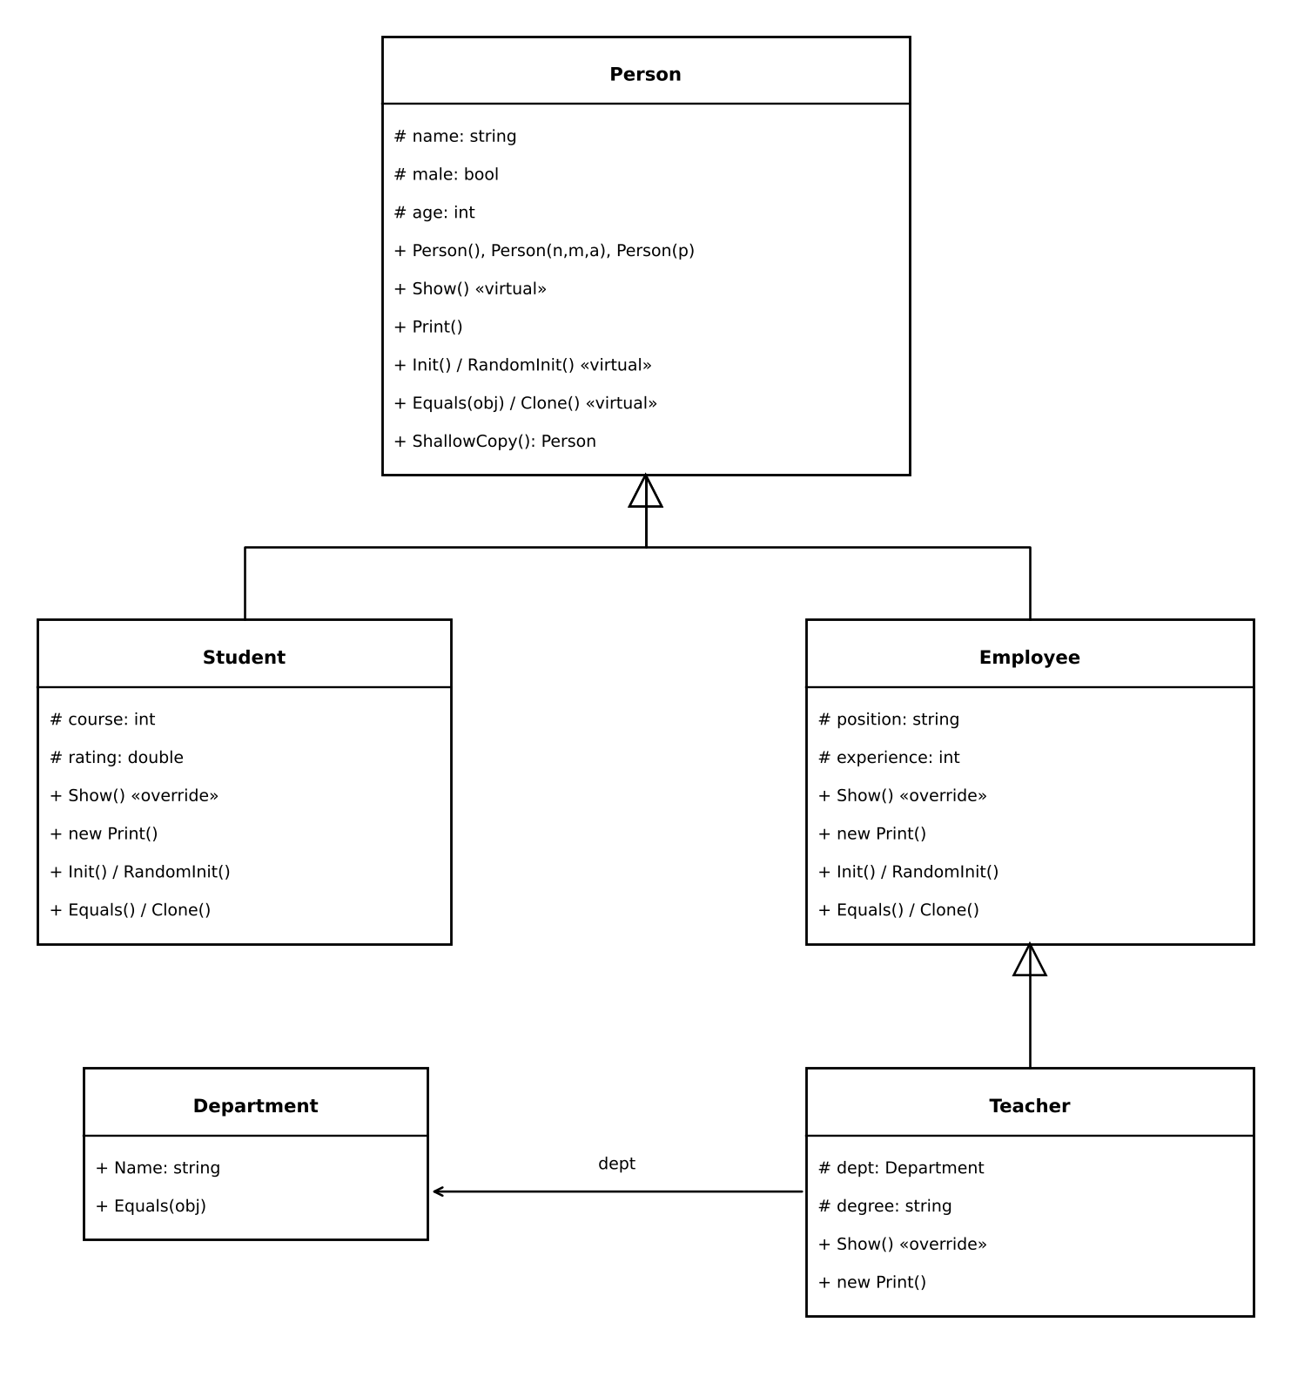
Рисунок 1 – Диаграмма классов иерархии (части 1 и 2)
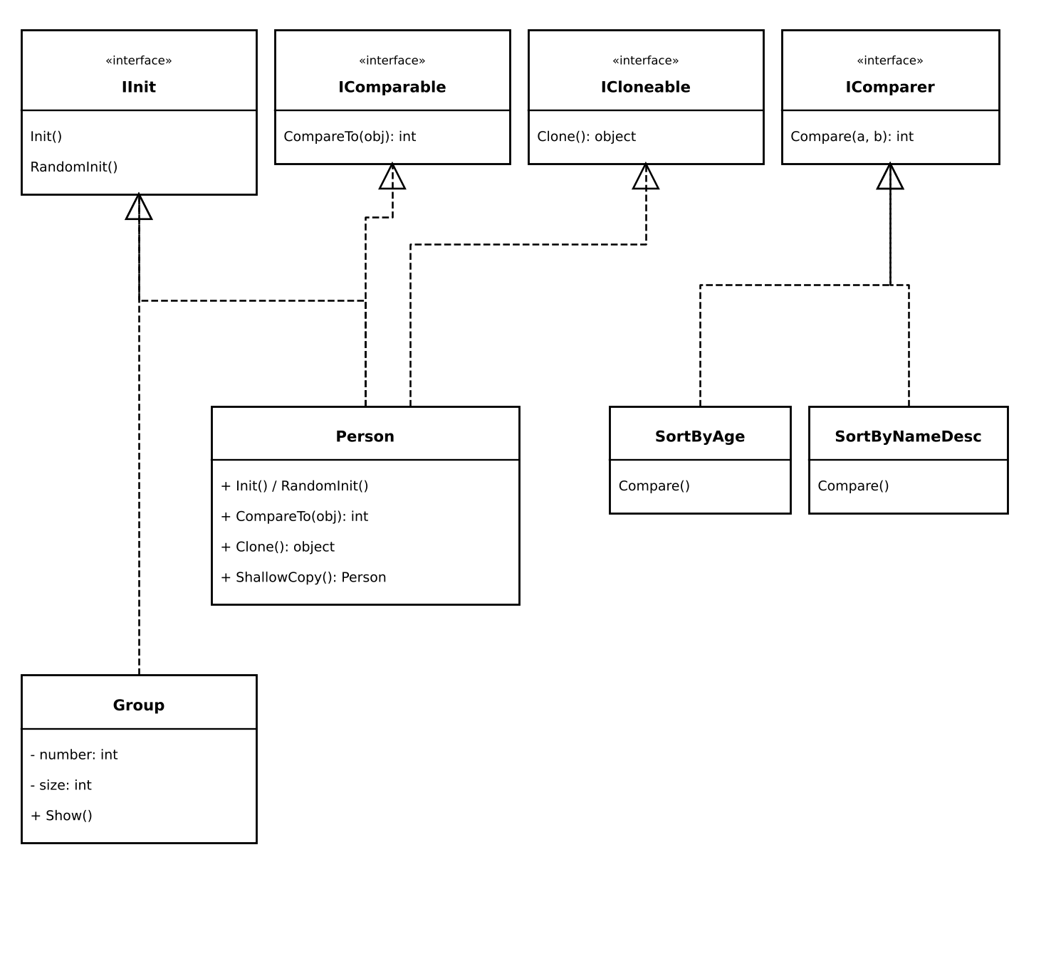
Рисунок 2 – Диаграмма классов с интерфейсами (часть 3)

3 РАЗНИЦА МЕЖДУ ВИРТУАЛЬНЫМИ И НЕВИРТУАЛЬНЫМИ ФУНКЦИЯМИ
В демонстрационной программе массив типа Person содержит объекты всех четырёх классов иерархии. Метод Show() объявлен в базовом классе с ключевым словом virtual и переопределён (override) в производных классах. Поэтому при вызове p.Show() для элемента массива версия метода определяется по типу объекта, на который указывает ссылка, причём решение принимается во время выполнения программы (позднее связывание, динамический полиморфизм). Для студента выводится информация о курсе и баллах, для преподавателя – о кафедре и степени и т. д.
Метод Print() виртуальным не является: в производных классах он скрывается с помощью модификатора new. Версия невиртуального метода выбирается компилятором по типу ссылки, а не по типу объекта (раннее связывание). Поэтому при вызове p.Print() для элементов массива типа Person всегда выполняется версия Person.Print(), даже если в массиве лежит объект Student или Teacher.

4 КОД ПРОГРАММЫ
Решение состоит из двух проектов: библиотеки классов Lab10Lib и консольного приложения Lab10, подключающего библиотеку.

4.1 Библиотека классов Lab10Lib (файл Classes.cs)
using System;
using System.Collections;
using System.Text;

namespace Lab10Lib
{
// ===================== Часть 3: интерфейс ввода объектов =====================
public interface IInit
{
void Init(); // ввод с клавиатуры
void RandomInit(); // ввод с помощью ДСЧ
}

// Вспомогательные функции ввода (повторяются много раз)
public static class Input
{
public static string Str(string msg)
{
Console.Write(msg + ": ");
string s = Console.ReadLine();
return s == null ? "" : s;
}

public static int Int(string msg)
{
int v;
if (!int.TryParse(Str(msg), out v)) v = 0;
return v;
}

public static double Dbl(string msg)
{
double v;
if (!double.TryParse(Str(msg), out v)) v = 0;
return v;
}
}

// Проверка ограничений в свойствах (используется во всех классах)
public static class Check
{
// Значение в диапазоне [min; max], иначе значение по умолчанию
public static int Range(int v, int min, int max, int def)
{
return (v >= min && v <= max) ? v : def;
}

public static double Range(double v, double min, double max, double def)
{
return (v >= min && v <= max) ? v : def;
}

// Непустая строка, иначе значение по умолчанию
public static string Text(string v, string def)
{
return string.IsNullOrWhiteSpace(v) ? def : v;
}
}

// ===================== Часть 1: иерархия классов =====================

// Кафедра (ссылочное поле для демонстрации клонирования)
public class Department
{
public string Name { get; set; }

public Department(string n) { Name = n; }

public override bool Equals(object obj)
{
Department d = obj as Department;
return d != null && d.Name == Name;
}

public override int GetHashCode() { return Name.GetHashCode(); }
}

// Персона - базовый класс иерархии
public class Person : IInit, IComparable, ICloneable
{
protected static Random rnd = new Random();
private static string[] surnames = { "Иванов", "Петров", "Сидоров", "Смирнов", "Кузнецов", "Попов", "Волков",
"Соколов", "Лебедев", "Козлов", "Новиков", "Морозов", "Фёдоров", "Михайлов", "Беляев", "Орлов",
"Никитин", "Захаров", "Зайцев", "Соловьёв", "Борисов", "Яковлев", "Григорьев", "Романов" };
private static string[] namesM = { "Алексей", "Иван", "Матвей", "Дмитрий", "Сергей", "Андрей", "Николай",
"Михаил", "Артём", "Максим", "Егор", "Кирилл", "Роман", "Владимир", "Павел" };
private static string[] namesF = { "Анна", "Мария", "Елена", "Ольга", "Ирина", "Наталья", "Екатерина",
"Татьяна", "Светлана", "Юлия", "Дарья", "Алина", "Виктория", "Ксения", "Полина" };
// Отчества в мужской форме (женская получается заменой окончания "ич" на "на")
private static string[] patr = { "Иванович", "Петрович", "Сергеевич", "Александрович", "Дмитриевич",
"Андреевич", "Николаевич", "Владимирович", "Михайлович", "Алексеевич", "Олегович", "Игоревич",
"Викторович", "Павлович" };

protected string name; // ФИО
protected bool male; // пол: true - мужской
protected int age; // возраст

public string Name
{
get { return name; }
set { name = Check.Text(value, "Без имени"); }
}

public bool Male
{
get { return male; }
set { male = value; }
}

public int Age
{
get { return age; }
set { age = Check.Range(value, 1, 120, 1); }
}

public Person() { name = "Без имени"; male = true; age = 1; }

public Person(string n, bool m, int a)
{
Name = n; Male = m; Age = a;
}

public Person(Person p) : this(p.name, p.male, p.age) { }

// Виртуальный метод: версия выбирается по типу объекта
// Общая часть описания персоны (используется в Show производных классов)
protected string Descr()
{
return name + ", " + (male ? "М" : "Ж") + ", " + age + " л.";
}

public virtual void Show()
{
Console.WriteLine("Персона: " + Descr());
}

// Невиртуальный метод: версия выбирается по типу ссылки
public void Print()
{
Console.WriteLine("[Print Person] " + name);
}

public virtual void Init()
{
Name = Input.Str("ФИО");
Male = Input.Str("Пол (м/ж)").Trim().ToLower().StartsWith("м");
Age = Input.Int("Возраст");
}

public virtual void RandomInit()
{
male = rnd.Next(2) == 0;
string s = surnames[rnd.Next(surnames.Length)] + (male ? "" : "а");
string[] n = male ? namesM : namesF;
string o = patr[rnd.Next(patr.Length)];
if (!male) o = o.Substring(0, o.Length - 2) + "на";
name = s + " " + n[rnd.Next(n.Length)] + " " + o;
age = rnd.Next(18, 71);
}

public override bool Equals(object obj)
{
Person p = obj as Person;
if (p == null || p.GetType() != GetType()) return false;
return name == p.name && male == p.male && age == p.age;
}

public override int GetHashCode() { return name.GetHashCode() ^ age; }

// IComparable: сортировка по ФИО
public int CompareTo(object obj)
{
Person p = (Person)obj;
return string.Compare(name, p.name);
}

// Поверхностное копирование
public Person ShallowCopy() { return (Person)MemberwiseClone(); }

// Глубокое копирование (ICloneable)
public virtual object Clone() { return new Person(this); }
}

// Студент
public class Student : Person
{
protected int course; // курс
protected double rating; // средний балл

public int Course
{
get { return course; }
set { course = Check.Range(value, 1, 6, 1); }
}

public double Rating
{
get { return rating; }
set { rating = Check.Range(value, 0.0, 5.0, 0.0); }
}

public Student() : base() { course = 1; rating = 0; }

public Student(string n, bool m, int a, int c, double r) : base(n, m, a)
{
Course = c; Rating = r;
}

public Student(Student s) : base(s) { course = s.course; rating = s.rating; }

public override void Show()
{
Console.WriteLine("Студент: " + Descr());
Console.WriteLine(" " + course + " курс, балл: " + rating.ToString("F2"));
}

public new void Print()
{
Console.WriteLine("[Print Student] " + name + ", " + course + " курс");
}

public override void Init()
{
base.Init();
Course = Input.Int("Курс (1-6)");
Rating = Input.Dbl("Средний балл (0-5)");
}

public override void RandomInit()
{
base.RandomInit();
age = rnd.Next(17, 26);
course = rnd.Next(1, 7);
rating = Math.Round(2 + rnd.NextDouble() * 3, 2);
}

public override bool Equals(object obj)
{
if (!base.Equals(obj)) return false;
Student s = (Student)obj;
return course == s.course && rating == s.rating;
}

public override int GetHashCode() { return base.GetHashCode() ^ course; }

public override object Clone() { return new Student(this); }
}

// Сотрудник
public class Employee : Person
{
private static string[] positions = { "Инженер", "Лаборант", "Бухгалтер", "Секретарь", "Программист",
"Электрик", "Механик", "Менеджер", "Администратор", "Технолог", "Аналитик", "Юрисконсульт" };

protected string position; // должность
protected int experience; // стаж, лет

public string Position
{
get { return position; }
set { position = Check.Text(value, "Не указана"); }
}

public int Experience
{
get { return experience; }
set { experience = Check.Range(value, 0, 60, 0); }
}

public Employee() : base() { position = "Не указана"; experience = 0; }

public Employee(string n, bool m, int a, string pos, int exp) : base(n, m, a)
{
Position = pos; Experience = exp;
}

public Employee(Employee e) : base(e) { position = e.position; experience = e.experience; }

public override void Show()
{
Console.WriteLine("Сотрудник: " + Descr());
Console.WriteLine(" " + position + ", стаж: " + experience + " л.");
}

public new void Print()
{
Console.WriteLine("[Print Employee] " + name + ", " + position);
}

public override void Init()
{
base.Init();
Position = Input.Str("Должность");
Experience = Input.Int("Стаж");
}

public override void RandomInit()
{
base.RandomInit();
age = rnd.Next(22, 66);
position = positions[rnd.Next(positions.Length)];
experience = rnd.Next(0, age - 21); // стаж не больше, чем возраст - 22
}

public override bool Equals(object obj)
{
if (!base.Equals(obj)) return false;
Employee e = (Employee)obj;
return position == e.position && experience == e.experience;
}

public override int GetHashCode() { return base.GetHashCode() ^ experience; }

public override object Clone() { return new Employee(this); }
}

// Преподаватель (сотрудник, у которого есть кафедра и степень)
public class Teacher : Employee
{
private static string[] depts = { "ИТАС", "Физика", "Математика", "Химия", "Механика",
"Электротехника", "Экономика" };
private static string[] degrees = { "нет", "к.т.н.", "д.т.н.", "к.ф.-м.н.", "д.ф.-м.н." };

protected Department dept; // кафедра
protected string degree; // учёная степень

public Department Dept
{
get { return dept; }
set { dept = value == null ? new Department("Не указана") : value; }
}

public string Degree
{
get { return degree; }
set { degree = Check.Text(value, "нет"); }
}

public Teacher() : base()
{
position = "Преподаватель";
dept = new Department("Не указана");
degree = "нет";
}

public Teacher(string n, bool m, int a, int exp, string d, string deg)
: base(n, m, a, "Преподаватель", exp)
{
Dept = new Department(d); Degree = deg;
}

// Копирование: кафедра копируется как новый объект
public Teacher(Teacher t) : base(t)
{
dept = new Department(t.dept.Name);
degree = t.degree;
}

public override void Show()
{
Console.WriteLine("Преподаватель: " + Descr());
Console.WriteLine(" стаж: " + experience + " л., степень: " + degree);
Console.WriteLine(" кафедра " + dept.Name);
}

public new void Print()
{
Console.WriteLine("[Print Teacher] " + name + ", каф. " + dept.Name);
}

public override void Init()
{
base.Init();
position = "Преподаватель";
Dept = new Department(Input.Str("Кафедра"));
Degree = Input.Str("Учёная степень");
}

public override void RandomInit()
{
base.RandomInit();
position = "Преподаватель";
dept = new Department(depts[rnd.Next(depts.Length)]);
degree = degrees[rnd.Next(degrees.Length)];
}

public override bool Equals(object obj)
{
if (!base.Equals(obj)) return false;
Teacher t = (Teacher)obj;
return dept.Equals(t.dept) && degree == t.degree;
}

public override int GetHashCode() { return base.GetHashCode() ^ dept.GetHashCode(); }

public override object Clone() { return new Teacher(this); }
}

// Класс вне иерархии, реализующий IInit (часть 3, п. 5)
public class Group : IInit
{
private static Random rnd = new Random();
private int number; // номер группы
private int size; // число студентов

public int Number
{
get { return number; }
set { number = Check.Range(value, 1, int.MaxValue, 1); }
}

public int Size
{
get { return size; }
set { size = Check.Range(value, 1, int.MaxValue, 1); }
}

public void Init()
{
Number = Input.Int("Номер группы");
Size = Input.Int("Число студентов");
}

public void RandomInit()
{
number = rnd.Next(1, 10);
size = rnd.Next(10, 31);
}

public void Show()
{
Console.WriteLine("Группа №" + number + ", студентов: " + size);
}
}

// Компараторы (IComparer) - сортировка по другим критериям
public class SortByAge : IComparer
{
int IComparer.Compare(object a, object b)
{
return ((Person)a).Age.CompareTo(((Person)b).Age);
}
}

public class SortByNameDesc : IComparer
{
int IComparer.Compare(object a, object b)
{
return string.Compare(((Person)b).Name, ((Person)a).Name);
}
}
}

4.2 Консольное приложение Lab10 (файл Program.cs)
using System;
using System.Text;
using Lab10Lib;

namespace Lab10
{
class Program
{
static Random rnd = new Random();

// Создаёт случайный объект одного из 4 типов иерархии
static Person NewPerson(int type)
{
Person p;
switch (type)
{
case 1: p = new Student(); break;
case 2: p = new Employee(); break;
case 3: p = new Teacher(); break;
default: p = new Person(); break;
}
p.RandomInit();
return p;
}

// Массив из n случайных объектов, первые 4 - по одному каждого типа
static Person[] NewArray(int n)
{
Person[] a = new Person[n];
for (int i = 0; i < n; i++)
a[i] = NewPerson(i < 4 ? i : rnd.Next(4));
return a;
}

// Ввод целого числа из диапазона [min; max] с повтором при ошибке
static int ReadInt(string msg, int min, int max)
{
int v;
Console.Write(msg + ": ");
while (!int.TryParse(Console.ReadLine(), out v) || v < min || v > max)
Console.Write("Введите ещё раз: ");
return v;
}

static void ShowArray(Person[] a)
{
foreach (Person p in a) p.Show();
}

static void ShowAll(Person[] a)
{
foreach (Person p in a) Console.WriteLine(" " + p.Name + ", " + p.Age + " л. (" + p.GetType().Name + ")");
}

// Просмотр элемента типа IInit (Show есть у Person и у Group)
static void ShowItem(IInit x)
{
Person p = x as Person;
if (p != null) p.Show();
else ((Group)x).Show();
}

// ---------- Часть 1 ----------
static void Part1(Person[] a)
{
Console.WriteLine("--- Виртуальный Show() ---");
ShowArray(a);

Console.WriteLine("\n--- Невиртуальный Print() ---");
foreach (Person p in a) p.Print();

Console.WriteLine("\nShow() виртуальный: версия выбирается по типу объекта.");
Console.WriteLine("Print() невиртуальный: версия выбирается по типу ссылки (Person).");

Console.WriteLine("\n--- Equals ---");
Student s = new Student("Азанов Матвей Александрович", true, 19, 2, 4.5);
Student s2 = new Student(s);
Console.WriteLine("Копия равна оригиналу: " + s.Equals(s2));
s2.Course = 3;
Console.WriteLine("После изменения курса копии: " + s.Equals(s2));
}

// ---------- Часть 2 ----------
static void Part2(Person[] a)
{
ShowArray(a);

// Запрос 1: имена студентов указанного курса
int c = ReadInt("\nЗапрос 1. Курс (1-6)", 1, 6);
Console.WriteLine("Студенты " + c + " курса:");
foreach (Person p in a)
{
Student s = p as Student;
if (s != null && s.Course == c) Console.WriteLine(" " + s.Name);
}

// Запрос 2: имена и должность преподавателей указанной кафедры
Console.Write("\nКафедры в массиве:");
foreach (Person p in a)
{
Teacher t = p as Teacher;
if (t != null) Console.Write(" " + t.Dept.Name);
}
Console.WriteLine();
string d = Input.Str("Запрос 2. Кафедра");
Console.WriteLine("Преподаватели кафедры " + d + ":");
foreach (Person p in a)
{
Teacher t = p as Teacher;
if (t != null && t.Dept.Name == d)
Console.WriteLine(" " + t.Name + ", " + t.Position);
}

// Запрос 3: количество сотрудников (включая преподавателей) со стажем не менее заданного
int e = ReadInt("\nЗапрос 3. Минимальный стаж (0-60)", 0, 60);
int n = 0;
foreach (Person p in a)
{
Employee emp = p as Employee; // Teacher тоже является Employee
if (emp != null && emp.Experience >= e) n++;
}
Console.WriteLine("Сотрудников со стажем не менее " + e + ": " + n);

// Запрос 4: количество объектов каждого типа (оператор is)
int cs = 0, ce = 0, ct = 0, cp = 0;
foreach (Person p in a)
{
if (p is Teacher) ct++;
else if (p is Employee) ce++;
else if (p is Student) cs++;
else cp++;
}
Console.WriteLine("\nЗапрос 4. Персон: " + cp + ", студентов: " + cs +
", сотрудников: " + ce + ", преподавателей: " + ct);
}

// Бинарный поиск по ФИО в массиве, отсортированном по ФИО
static int BinSearch(Person[] a, string key)
{
int l = 0, r = a.Length - 1;
while (l <= r)
{
int m = (l + r) / 2;
int c = string.Compare(a[m].Name, key);
if (c == 0) return m;
if (c < 0) l = m + 1; else r = m - 1;
}
return -1;
}

// ---------- Часть 3: сортировка и поиск ----------
static void Part3Sort(Person[] source)
{
Person[] a = (Person[])source.Clone(); // исходный массив не меняем

Console.WriteLine("--- Сортировка по ФИО (IComparable) ---");
Array.Sort(a);
ShowAll(a);

// Бинарный поиск (массив отсортирован по ФИО)
string key = Input.Str("\nФИО для поиска (бинарный поиск)");
int i = BinSearch(a, key);
Console.WriteLine(i >= 0 ? "Собственный поиск: найден, индекс " + i : "Собственный поиск: не найден");
Console.WriteLine("Array.BinarySearch: " + Array.BinarySearch(a, new Person(key, true, 1)));

Array.Sort(a, new SortByAge()); // IComparer: по возрасту
Console.WriteLine("\n--- Сортировка по возрасту (IComparer) ---");
ShowAll(a);

int age = ReadInt("\nВозраст для поиска (1-120)", 1, 120);
int j = Array.BinarySearch(a, new Person("", true, age), new SortByAge());
Console.WriteLine(j >= 0 ? "Найден, индекс " + j + ": " + a[j].Name : "Не найден");

Array.Sort(a, new SortByNameDesc());
Console.WriteLine("\n--- Сортировка по ФИО в обратном порядке (IComparer) ---");
ShowAll(a);
}

// ---------- Часть 3: массив IInit ----------
static void Part3IInit()
{
IInit[] arr = { new Person(), new Student(), new Employee(), new Teacher(), new Group() };

Console.WriteLine("--- RandomInit() для всех элементов ---");
foreach (IInit x in arr)
{
x.RandomInit();
ShowItem(x);
}

// Ввод с клавиатуры (Init) для выбранного элемента: вызывается версия его класса
Console.WriteLine("\n--- Init() для выбранного элемента ---");
for (int i = 0; i < arr.Length; i++)
Console.WriteLine(i + ": " + arr[i].GetType().Name);
int k = ReadInt("Номер элемента", 0, arr.Length - 1);
arr[k].Init();
ShowItem(arr[k]);
}

// ---------- Часть 3: клонирование ----------
static void Part3Clone()
{
Teacher t = new Teacher("Иванов Иван Петрович", true, 45, 20, "ИТАС", "к.т.н.");
Teacher sh = (Teacher)t.ShallowCopy();
Teacher cl = (Teacher)t.Clone();
t.Dept.Name = "ИЗМЕНЕНА";
Console.WriteLine("Кафедра оригинала: " + t.Dept.Name);
Console.WriteLine("Кафедра поверхностной копии: " + sh.Dept.Name + " (общий объект Department)");
Console.WriteLine("Кафедра клона: " + cl.Dept.Name + " (независимый объект)");
}

static void Main(string[] args)
{
Console.OutputEncoding = Encoding.UTF8;
Console.InputEncoding = Encoding.UTF8;

Person[] arr = NewArray(10); // общий массив для частей 1-3

while (true)
{
Console.WriteLine("\n1 - Часть 1 (виртуальные функции, Equals)");
Console.WriteLine("2 - Часть 2 (запросы, is / as)");
Console.WriteLine("3 - Часть 3 (сортировка и поиск)");
Console.WriteLine("4 - Часть 3 (массив IInit, Init)");
Console.WriteLine("5 - Часть 3 (клонирование)");
Console.WriteLine("6 - Создать массив заново");
Console.WriteLine("0 - Выход");
int k = ReadInt("Выбор", 0, 6);
Console.WriteLine();
switch (k)
{
case 1: Part1(arr); break;
case 2: Part2(arr); break;
case 3: Part3Sort(arr); break;
case 4: Part3IInit(); break;
case 5: Part3Clone(); break;
case 6: arr = NewArray(10); Console.WriteLine("Массив создан заново."); break;
case 0: return;
}
}
}
}
}

5 КОД UNIT-ТЕСТОВ
Unit-тесты написаны с помощью MSTest в отдельном проекте Lab10Tests, который подключает библиотеку Lab10Lib. Тесты проверяют:
- ограничения в свойствах всех классов и методы класса Check;
- конструкторы (без параметров, с параметрами, копирования);
- метод Equals (одинаковые, разные объекты, объекты разных типов, null);
- виртуальный Show() и невиртуальный Print() (перехват вывода консоли);
- методы Init() (подмена ввода с клавиатуры, в том числе через интерфейс IInit) и RandomInit() (диапазоны значений);
- сортировку (IComparable, IComparer) и бинарный поиск;
- клонирование и поверхностное копирование.

using System;
using System.IO;
using Microsoft.VisualStudio.TestTools.UnitTesting;
using Lab10Lib;
using Group = Lab10Lib.Group; // в тестовом проекте есть System.Text.RegularExpressions.Group

namespace Lab10Tests
{
[TestClass]
[DoNotParallelize] // тесты подменяют Console.Out / Console.In, одновременный запуск их ломает
public class UnitTests
{
// Перехват вывода в консоль
static string Capture(Action a)
{
TextWriter old = Console.Out;
StringWriter sw = new StringWriter();
Console.SetOut(sw);
try { a(); }
finally { Console.SetOut(old); }
return sw.ToString();
}

// Подмена ввода с клавиатуры
static void SetInput(string s)
{
Console.SetIn(new StringReader(s));
}

// ---------- Check ----------

[TestMethod]
public void Check_Range_InsideAndOutside()
{
Assert.AreEqual(5, Check.Range(5, 1, 10, 1));
Assert.AreEqual(1, Check.Range(0, 1, 10, 1));
Assert.AreEqual(1, Check.Range(11, 1, 10, 1));
Assert.AreEqual(4.5, Check.Range(4.5, 0.0, 5.0, 0.0));
Assert.AreEqual(0.0, Check.Range(6.0, 0.0, 5.0, 0.0));
}

[TestMethod]
public void Check_Text_EmptyAndNormal()
{
Assert.AreEqual("abc", Check.Text("abc", "def"));
Assert.AreEqual("def", Check.Text("", "def"));
Assert.AreEqual("def", Check.Text(" ", "def"));
Assert.AreEqual("def", Check.Text(null, "def"));
}

// ---------- Свойства ----------

[TestMethod]
public void Person_Age_Limits()
{
Person p = new Person();
p.Age = 30;
Assert.AreEqual(30, p.Age);
p.Age = 0;
Assert.AreEqual(1, p.Age);
p.Age = 200;
Assert.AreEqual(1, p.Age);
}

[TestMethod]
public void Person_Name_Empty()
{
Person p = new Person();
p.Name = "";
Assert.AreEqual("Без имени", p.Name);
p.Name = "Иванов";
Assert.AreEqual("Иванов", p.Name);
}

[TestMethod]
public void Student_Course_Limits()
{
Student s = new Student();
s.Course = 3;
Assert.AreEqual(3, s.Course);
s.Course = 7;
Assert.AreEqual(1, s.Course);
s.Course = 0;
Assert.AreEqual(1, s.Course);
}

[TestMethod]
public void Student_Rating_Limits()
{
Student s = new Student();
s.Rating = 4.5;
Assert.AreEqual(4.5, s.Rating);
s.Rating = 6;
Assert.AreEqual(0.0, s.Rating);
s.Rating = -1;
Assert.AreEqual(0.0, s.Rating);
}

[TestMethod]
public void Employee_Experience_And_Position()
{
Employee e = new Employee();
e.Experience = 10;
Assert.AreEqual(10, e.Experience);
e.Experience = -5;
Assert.AreEqual(0, e.Experience);
e.Experience = 61;
Assert.AreEqual(0, e.Experience);
e.Position = null;
Assert.AreEqual("Не указана", e.Position);
}

[TestMethod]
public void Teacher_Dept_And_Degree()
{
Teacher t = new Teacher();
t.Dept = null;
Assert.AreEqual("Не указана", t.Dept.Name);
t.Degree = " ";
Assert.AreEqual("нет", t.Degree);
}

[TestMethod]
public void Group_Limits()
{
Group g = new Group();
g.Number = 0;
g.Size = -3;
Assert.AreEqual(1, g.Number);
Assert.AreEqual(1, g.Size);
g.Number = 5;
Assert.AreEqual(5, g.Number);
}

// ---------- Конструкторы ----------

[TestMethod]
public void Person_DefaultConstructor()
{
Person p = new Person();
Assert.AreEqual("Без имени", p.Name);
Assert.IsTrue(p.Male);
Assert.AreEqual(1, p.Age);
}

[TestMethod]
public void Student_ParameterConstructor()
{
Student s = new Student("Иванов", true, 19, 2, 4.5);
Assert.AreEqual("Иванов", s.Name);
Assert.AreEqual(19, s.Age);
Assert.AreEqual(2, s.Course);
Assert.AreEqual(4.5, s.Rating);
}

[TestMethod]
public void Student_CopyConstructor()
{
Student s = new Student("Иванов", true, 19, 2, 4.5);
Student c = new Student(s);
Assert.IsTrue(s.Equals(c));
c.Course = 3;
Assert.AreEqual(2, s.Course);
}

[TestMethod]
public void Teacher_CopyConstructor_DeptIsIndependent()
{
Teacher t = new Teacher("Петров", true, 45, 20, "ИТАС", "к.т.н.");
Teacher c = new Teacher(t);
Assert.IsTrue(t.Equals(c));
Assert.IsFalse(ReferenceEquals(t.Dept, c.Dept));
Assert.AreEqual("Преподаватель", c.Position);
}

// ---------- Equals ----------

[TestMethod]
public void Equals_SameFields()
{
Person a = new Person("Иванов", true, 30);
Person b = new Person("Иванов", true, 30);
Assert.IsTrue(a.Equals(b));
Assert.AreEqual(a.GetHashCode(), b.GetHashCode());
}

[TestMethod]
public void Equals_DifferentFields()
{
Person a = new Person("Иванов", true, 30);
Person b = new Person("Иванов", true, 31);
Assert.IsFalse(a.Equals(b));
}

[TestMethod]
public void Equals_DifferentTypes()
{
Person p = new Person("Иванов", true, 30);
Employee e = new Employee("Иванов", true, 30, "Инженер", 5);
Assert.IsFalse(p.Equals(e));
Assert.IsFalse(e.Equals(p));
}

[TestMethod]
public void Equals_Null()
{
Person p = new Person("Иванов", true, 30);
Assert.IsFalse(p.Equals(null));
}

[TestMethod]
public void Equals_Student_DifferentCourse()
{
Student a = new Student("Иванов", true, 19, 2, 4.5);
Student b = new Student("Иванов", true, 19, 3, 4.5);
Assert.IsFalse(a.Equals(b));
}

[TestMethod]
public void Equals_Teacher_DifferentDept()
{
Teacher a = new Teacher("Петров", true, 45, 20, "ИТАС", "к.т.н.");
Teacher b = new Teacher("Петров", true, 45, 20, "Физика", "к.т.н.");
Assert.IsFalse(a.Equals(b));
}

// ---------- Виртуальные и невиртуальные методы ----------

[TestMethod]
public void Show_IsVirtual()
{
Person p = new Teacher("Петров", true, 45, 20, "ИТАС", "к.т.н.");
string s = Capture(() => p.Show());
Assert.IsTrue(s.Contains("Преподаватель"));
Assert.IsTrue(s.Contains("ИТАС"));
}

[TestMethod]
public void Show_Person()
{
Person p = new Person("Иванов", true, 30);
string s = Capture(() => p.Show());
Assert.IsTrue(s.Contains("Персона"));
Assert.IsTrue(s.Contains("Иванов"));
}

[TestMethod]
public void Print_IsNotVirtual()
{
Person p = new Student("Иванов", true, 19, 2, 4.5);
string s = Capture(() => p.Print());
Assert.IsTrue(s.Contains("[Print Person]"));
Assert.IsFalse(s.Contains("[Print Student]"));
}

[TestMethod]
public void Print_ThroughOwnType()
{
Student st = new Student("Иванов", true, 19, 2, 4.5);
string s = Capture(() => st.Print());
Assert.IsTrue(s.Contains("[Print Student]"));
}

// ---------- Init (ввод с клавиатуры) ----------

[TestMethod]
public void Person_Init()
{
Person p = new Person();
SetInput("Петрова Анна\nж\n30\n");
p.Init();
Assert.AreEqual("Петрова Анна", p.Name);
Assert.IsFalse(p.Male);
Assert.AreEqual(30, p.Age);
}

[TestMethod]
public void Student_Init()
{
Student s = new Student();
SetInput("Иванов Иван\nм\n20\n2\n4\n");
s.Init();
Assert.AreEqual("Иванов Иван", s.Name);
Assert.IsTrue(s.Male);
Assert.AreEqual(20, s.Age);
Assert.AreEqual(2, s.Course);
Assert.AreEqual(4.0, s.Rating);
}

[TestMethod]
public void Teacher_Init_ThroughInterface()
{
IInit x = new Teacher();
SetInput("Сидоров Сергей\nм\n50\nинженер\n25\nИТАС\nд.т.н.\n");
x.Init();
Teacher t = (Teacher)x;
Assert.AreEqual("Сидоров Сергей", t.Name);
Assert.AreEqual(25, t.Experience);
Assert.AreEqual("Преподаватель", t.Position);
Assert.AreEqual("ИТАС", t.Dept.Name);
Assert.AreEqual("д.т.н.", t.Degree);
}

[TestMethod]
public void Group_Init()
{
Group g = new Group();
SetInput("5\n25\n");
g.Init();
Assert.AreEqual(5, g.Number);
Assert.AreEqual(25, g.Size);
}

// ---------- RandomInit ----------

[TestMethod]
public void Student_RandomInit_InRange()
{
for (int i = 0; i < 200; i++)
{
Student s = new Student();
s.RandomInit();
Assert.IsTrue(s.Age >= 17 && s.Age <= 25);
Assert.IsTrue(s.Course >= 1 && s.Course <= 6);
Assert.IsTrue(s.Rating >= 2.0 && s.Rating <= 5.0);
Assert.IsFalse(string.IsNullOrWhiteSpace(s.Name));
}
}

[TestMethod]
public void Employee_RandomInit_ExperienceLessThanAge()
{
for (int i = 0; i < 200; i++)
{
Employee e = new Employee();
e.RandomInit();
Assert.IsTrue(e.Age >= 22 && e.Age <= 65);
Assert.IsTrue(e.Experience >= 0 && e.Experience <= e.Age - 22);
}
}

[TestMethod]
public void Teacher_RandomInit()
{
for (int i = 0; i < 100; i++)
{
Teacher t = new Teacher();
t.RandomInit();
Assert.AreEqual("Преподаватель", t.Position);
Assert.IsFalse(string.IsNullOrWhiteSpace(t.Dept.Name));
Assert.IsFalse(string.IsNullOrWhiteSpace(t.Degree));
}
}

[TestMethod]
public void Group_RandomInit()
{
for (int i = 0; i < 100; i++)
{
Group g = new Group();
g.RandomInit();
Assert.IsTrue(g.Number >= 1 && g.Number <= 9);
Assert.IsTrue(g.Size >= 10 && g.Size <= 30);
}
}

[TestMethod]
public void IInit_Array_RandomInit()
{
IInit[] arr = { new Person(), new Student(), new Employee(), new Teacher(), new Group() };
foreach (IInit x in arr) x.RandomInit();
Assert.IsTrue(((Person)arr[0]).Age >= 18);
Assert.IsTrue(((Group)arr[4]).Size >= 10);
}

// ---------- Сортировка и поиск ----------

static Person[] NewSample()
{
return new Person[]
{
new Person("В", true, 30),
new Person("А", true, 50),
new Person("Б", true, 20)
};
}

[TestMethod]
public void CompareTo_ByName()
{
Person a = new Person("Анна", false, 20);
Person b = new Person("Борис", true, 20);
Assert.IsTrue(a.CompareTo(b) < 0);
Assert.IsTrue(b.CompareTo(a) > 0);
Assert.AreEqual(0, a.CompareTo(new Person("Анна", true, 99)));
}

[TestMethod]
public void Sort_ByName_IComparable()
{
Person[] a = NewSample();
Array.Sort(a);
Assert.AreEqual("А", a[0].Name);
Assert.AreEqual("Б", a[1].Name);
Assert.AreEqual("В", a[2].Name);
}

[TestMethod]
public void Sort_ByAge_IComparer()
{
Person[] a = NewSample();
Array.Sort(a, new SortByAge());
Assert.AreEqual(20, a[0].Age);
Assert.AreEqual(30, a[1].Age);
Assert.AreEqual(50, a[2].Age);
}

[TestMethod]
public void Sort_ByNameDesc_IComparer()
{
Person[] a = NewSample();
Array.Sort(a, new SortByNameDesc());
Assert.AreEqual("В", a[0].Name);
Assert.AreEqual("Б", a[1].Name);
Assert.AreEqual("А", a[2].Name);
}

[TestMethod]
public void BinarySearch_ByName()
{
Person[] a = NewSample();
Array.Sort(a);
Assert.AreEqual(1, Array.BinarySearch(a, new Person("Б", true, 1)));
Assert.IsTrue(Array.BinarySearch(a, new Person("Г", true, 1)) < 0);
}

[TestMethod]
public void BinarySearch_ByAge_WithComparer()
{
Person[] a = NewSample();
Array.Sort(a, new SortByAge());
int i = Array.BinarySearch(a, new Person("", true, 30), new SortByAge());
Assert.AreEqual(1, i);
Assert.AreEqual("В", a[i].Name);
Assert.IsTrue(Array.BinarySearch(a, new Person("", true, 99), new SortByAge()) < 0);
}

// ---------- Клонирование и поверхностное копирование ----------

[TestMethod]
public void Clone_ReturnsSameTypeAndEqualObject()
{
Student s = new Student("Иванов", true, 19, 2, 4.5);
object c = s.Clone();
Assert.IsTrue(c is Student);
Assert.IsTrue(s.Equals(c));
Assert.IsFalse(ReferenceEquals(s, c));
}

[TestMethod]
public void Clone_Teacher_DeepCopy()
{
Teacher t = new Teacher("Петров", true, 45, 20, "ИТАС", "к.т.н.");
Teacher c = (Teacher)t.Clone();
t.Dept.Name = "ИЗМЕНЕНА";
Assert.AreEqual("ИТАС", c.Dept.Name);
}

[TestMethod]
public void ShallowCopy_Teacher_SharesDept()
{
Teacher t = new Teacher("Петров", true, 45, 20, "ИТАС", "к.т.н.");
Teacher sh = (Teacher)t.ShallowCopy();
Assert.IsTrue(ReferenceEquals(t.Dept, sh.Dept));
t.Dept.Name = "ИЗМЕНЕНА";
Assert.AreEqual("ИЗМЕНЕНА", sh.Dept.Name);
}

[TestMethod]
public void Department_Equals()
{
Assert.IsTrue(new Department("ИТАС").Equals(new Department("ИТАС")));
Assert.IsFalse(new Department("ИТАС").Equals(new Department("Физика")));
Assert.IsFalse(new Department("ИТАС").Equals(null));
}
}
}

